【様式例７】

役 員 及 び 社 員（ 評 議 員 ）の 名 簿
（平成＊＊年＊月＊＊日現在）

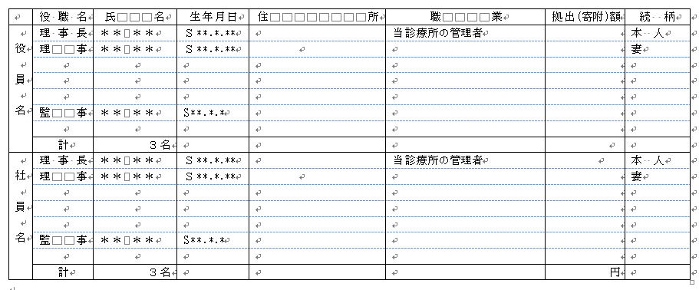

（作成上の注意）
１ 役員、社員の全員を記入すること。
２ 財団である医療法人については、社員名欄を評議員に変えて記載すること。
３ 職業は具体的に記載すること。
〈例〉当診療所の管理者、当診療所の看護師、他病院医師、大学病院医師、医学生等
４ 拠出（寄附）額は、純資産額を記載すること。
５ 続柄は、理事長（本人）との続柄を記載すること。
６ この様式は、法人設立後、常時更新の上、備え付けておくことになるので、法人設立の登記後は別途作成の上保管すること。

